Лабораторно- практическая работа №6
Тема: «Определение видов дефектов в юбках.»
(Поясных изделиях)
Цель работы:
Освоить компетенции:
ПК 2.1. Определять поузловой контроль качества швейного изделия
ПК 2.2. Определять причины возникновения дефектов при изготовлении изделий
ПК 2.3. Предупреждать и устранять дефекты швейной обработки.
ПК 1.6 Соблюдать правила безопасности труда
ПК 1.7 Пользоваться технической, технологической и нормативной документацией
Развивать компетенции:
ОК 1.1 Понимать сущность и социальную значимость своей будущей профессии, проявлять к ней устойчивый интерес.
ОК 1.2 Организовывать собственную деятельность, исходя из цели и способов ее достижения, определенных руководителем.
Критерии оценки
Оценка «отлично» ставится если обучающийся:
- правильно составит технологическую последовательность на устранеие дефекта;
- подготовит изделия различных ассортиментных групп к различным видам устранения дефекта;
качественно устранит дефект изделия;
- продемонстрирует точность выполнения трудовых приёмов работы;
Оценка «хорошо» ставится если обучающийся:
- правильно составит технологическую последовательность на устранеие дефекта;
- подготовит изделия различных ассортиментных групп к различным видам устранения дефекта;
качественно устранит дефектизделия допуская незначительные отклонения;
- продемонстрирует точность выполнения трудовых приёмов работы;
Оценка «удовлетворительно» ставится если обучающийся:
- правильно определит вид дефекта допуская две ошибки;
- устранит дефектизделия допуская отклонения от ТУ;
- продемонстрирует точность выполнения трудовых приёмов работы;
Оценка «неудовлетворительно» ставится если обучающийся:
- не может правильно определит вид дефекта
- устранит дефект изделия, допуская различные отклонения от ТУ, существенно влияющие на качество;
- допускает нарушения при выполнении трудовых приемов

Ход работы

  - Ознакомиться с методическими указаниями.
  - Изучить методы контроля качества швейных изделии
  - Выполнить основные и вспомогательные измерения
  - Заполнить таблицу измерений
Задание:

Задание 1. Выполнить основные и вспомогательные измерения
Форма отчёта – заполнить таблицу измерений.
Условия выполнения практической работы
Оснащение: Комплект ГОСТов , образцы швейных изделий.
Время выполнения: 1 час
Форма защиты: Анализ результатов таблицы измерений.
Литература:
- ГОСТ 4103-82. Методы контроля качества.
Методические указания
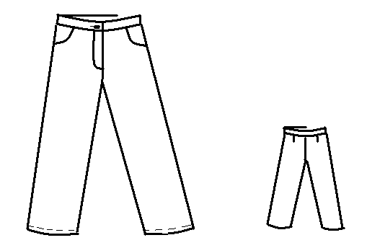
Рис.1 Эскиз модели женских брюк
Описание модели
Женские брюки для повседневной носки из габардина для женщин младшей возрастной группы.
Передняя половинка брюк с карманами с отрезным бочком, в среднем срезе – застежка гульфик.
Задняя половинка брюк с талиевыми вытачками.
Верхний срез обработан притачным поясом с застежкой на одну обметанную петлю и пуговицу.
Отделочная строчка проходит по карманам, поясу.

Методы проверки качества швейных изделий

Качество швейных изделий контролируют на столе с горизонтальной поверхностью. Кроме того.качество одежды с бортами и застежкой до низа — пальто, полупальто, плащи, пиджаки, жакеты н другие аналогичные изделия (за исключением рабочей и специальной одежды), контролируют на манекенах или манекенщиках.
Органолептический и измерительный метод.
Органолептическим и измерительным методом проверяют:
внешний вид, посадку изделия, наличие пороков внешнего вида материалов, исполнение отдельных узлов и деталей.
Внешний вид и посадку изделия определяют в отутюженных, имеющих товарный вид изделиях, на манекенах типового телосложения; фигурах или формах соответствующих размеров.
Поясные изделия (брюки).
Основные измерения
Длина по боковому шву — вдоль бокового шва от шва притачивания пояса до низа или от верхнего края до низа (измерение 1, рисунок 1.5).
Длина половины пояса или ширины по линии талин — по шву притачивания пояса от края передней половины до среднего шва (измерение 2, рисунок 1.6).
Вспомогательные измерения
Длина среднего шва — вдоль среднего шва от шаговых швов до шва притачивания пояса (измерение 3. рисунок 1.6).
Поясные изделия (юбки)
Основные измерения
Длина юбки — вдоль середины переднего или заднего полотнища от шва
притачивания пояса или верхнего края юбки до низа (измерение 4, рисунок 1.7)
Ширина юбки по талии — по поясу или верхнему краю юбки, сложенной вдвое. В застегнутом виде (измерение 5, рисунок 1.7)..
Ширина юбки на уровне линии бедер — по линии бедер сложенного вдвое изделия на расстоянии 18-19 см от середины линии талии спинки (измерение 6, рисунок 1.7).
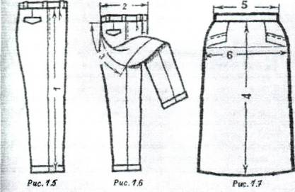

Таблица 1
Контроль качества измерения женских брюк
№ | Наименование места измерения | Метод измерения изделия | Величина, см
ОСНОВНЫЕ ИЗМЕРЕНИЯ
ВСПОМОГАТЕЛЬНЫЕ ИЗМЕРЕНИЯ

